2014年4月高等教育自学考试
工程经济学试卷
（课程代码04624）
一、单项选择题（本大题共15小题，每小题2分，共30分）
1．工程经济学是以______为核心，实现资源的配置与有效使用。
A.工程
B.经济
C.工程一经济
D.其它
2．工程经济分析静态评价和动态评价相结合，以______评价为主。
A.静态
B.动态
C.都可以
D.哪个为主都不重要
3．下列哪个属于价值性指标？
A.投资回收期
B.内部收益率
C.净现值率
D.净年值
4．某项目现金流情况是第一年年初现金投资900万，第二年年初产生收益200万，第二年
年末开始至第5年年末每年产生现金收益300万，折现率为10%，该项目净现值为多少
万？
A.-132.3
B.142
C.146.3
D.149.3
5．某项目已知当I1=12%，净现值是20.44，I2=15%时，净现值是-8.16，那么项目用内
插法算出的内部收益率是多少？
A.10.7%
B.12.7%
C.14.1%
D.15.7%
6．如果方案之间存在要以其它方案的实施为前题，这种方案之间的关系是
A.互斥
B.独立[最新年份咨询qq593777558]
C.依存
D.互斥且独立
7．下列哪个是资金限量条件下方案的比较方法？
A.互斥组合法
B.最小公倍数法
C.研究期法
D.年值法
8．下列哪个是收益未知条件下方案的比较方法？
A.净现值法
B.费用年值法[本科目答案页面导航：http://zk.ikaoti.cn/zikao.htm]
C.研究期法
D.取舍率法
9．下列属于基本报表的是
A.营业收入表
B.资产负债表
C.折旧估算表
D.流动资金估算表
10.下列哪个参数是财务经济评价中用到的参数？
A.影子价格
B.官方利率
C.影子汇率
D.社会折现率
II.价值工程是以为出发点。
A.满足用户的需求
B.降低成本
C.提高功能
D.提高价值
12.下列哪个是从用户的角度对功能进行分类？
A.使用功能和美学功能
B.基本功能和辅助功能
C.有用功能和无用功能
D.上位功能和下位功能
13.产品价值等于
A.效用／花费
B.收益／成本[本科目答案页面导航：http://zk.ikaoti.cn/zikao.htm]
C.收益一成本
D.效用／成本
14.下列哪个不是项目不确定性产生的原因？
A.通货膨胀
B.技术进步
C.市场发生改变
D.投资者变更
15.功能评价回答的问题是
A.对象是什么
B.价值是多少
C.功能是什么
D.成本是多少
二、多项选择题（本大题共4小题，每小题2分，共8分）
16.建设项目按项目与企业原有资产的关系可以分为哪些项目？
A.扩建项目
B.公共产品项目
C.改建项目
D.非公共产品项目
E．新建项目
17.对建设项目的考察要进行多方面的评价，这是因为项目是复杂的工程系统，其外在表现
反映在多个方面，主要有
A.技术
B.经济
C.环境
D.社会E．道德
18.资金时间价值是资金在____过程中随着时间的推移而发生的增值。
A.生产
B.消费
C.流通
D.存放E．使用
19.下列哪些费用不属于工程费用？
A.建筑工程费
B.工程保险费
C.安装工程费
D.设备及工器具费用[[微信公众号：ikaoti]
E．工程监理费
三、判断选择题（本大题共5小题，每小题2分，共10分）
判断下列每小题的正误，正确的将答题卡上该小题的“[A]”涂黑，错误的将“[B]”涂黑。
- 工程和经济的关系，前者是后者的目的，后者是前者的手段。
21.盈亏平衡时的生产能力利川率和项日抗风险能力无关。
22．投资方案的项目评价只要考察项目的微观效益。
23．利L、足一定时期内，资源积累总额与原始资金的差额。[本科目答案页面导航：http://zk.ikaoti.cn/zikao.htm]
24.功能定义就是科学地确定其必要功能。
四、名词解释题（本大题共3小题，每小题4分，共12分）[本科目答案页面导航：http://zk.ikaoti.cn/zikao.htm]
25.经济效益
26.直接投资
27．项目法人
五、简答题（本大题共2小题，每小题8分，共16分）
28.简述银行贷款的优点和缺点主要是什么。
29.简述国民经济评价的作用是什么。
六、计算题（本大题共2小题，每小题12分，共24分）
30.根据下面的表格，完成空格部分的计算（每个计算的结果要有过程列式），并按价值系数[[微信公众号：ikaoti]
的大小进行改善的先后排序。请将下表绘制在答题卡上作答。、
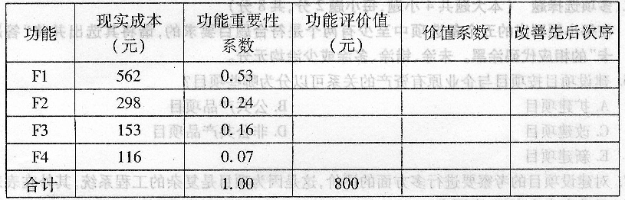
31.互斥方案A和B的初始投资，年净现金流量和服务寿命见下表，设i=10%，试比较两方
案。
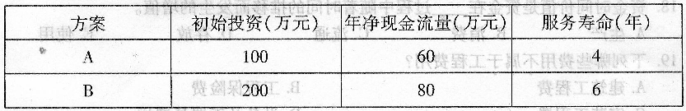[本科目答案页面导航：http://zk.ikaoti.cn/zikao.htm]

